ZARZĄDZENIE NR 48/2015
PREZYDENTA MIASTA INOWROCŁAWIA
z dnia 23 lutego 2015 r.

w sprawie sporządzenia planu wykorzystania zasobu nieruchomości Miasta Inowrocławia na lata 2015-2017

Na podstawie art. 30 ust. 2 pkt 3 ustawy z dnia 8 marca 1990 r. o samorządzie gminnym (Dz. U. z 2013 r. poz. 594 ze zm. ) oraz art. 25 ust. 1 i 2 w związku z art. 23 ust. 1 pkt 3 ustawy z dnia 21 sierpnia 1997 r. o gospodarce nieruchomościami (Dz. U. z 2014 r., poz. 518, ze zm. ²) zarządza się co następuje:

§ 1. Sporządza się plan wykorzystania zasobu nieruchomości Miasta Inowrocławia na lata 2015-2017, stanowiący załącznik do niniejszego zarządzenia.

§ 2. Wykonanie zarządzenia powierza się Naczelnikowi Wydziału Gospodarki Przestrzennej i Nieruchomości.

§ 3. Zarządzenie wchodzi w życie z dniem podpisania.

Prezydent Miasta Inowrocławia

Ryszard Brejza

Załącznik do zarządzenia nr 48/2015
Prezydenta Miasta Inowrocławia
z dnia 23 lutego 2015 r.

Plan wykorzystania
zasobu nieruchomości
Miasta Inowrocławia
na lata 2015-2017

Sporządziła: Joanna Starczewska

Wstęp

Opracowując plan wykorzystania zasobu na okres 3 lat, tj. na lata 2015-2017, nie można wykluczyć wystąpienia potrzeb innego sposobu zagospodarowania nieruchomości, niż określony w planie. Niemniej zasadnym jest przyjęcie, w trzyletniej perspektywie, kierunkowych wytycznych podejmowanych działań w odniesieniu do nieruchomości stanowiących zasób gminy.

- Zestawienie powierzchni nieruchomości zasobu oraz nieruchomości Miasta Inowrocławia oddanych
w użytkowanie wieczyste ⁾

Podział gruntów ze względu na ich zagospodarowanie

- Grunty zabudowane zurbanizowane, tereny mieszkaniowe 39,753 ha
- Tereny przemysłowe 46,903 ha
- Tereny zabudowane i inne 233,0681 ha
- Tereny komunikacyjne 132,7992 ha
- Tereny niezabudowane w obszarze zurbanizowanym 59,5771 ha
Łączna powierzchnia gruntów: 512,10 ha

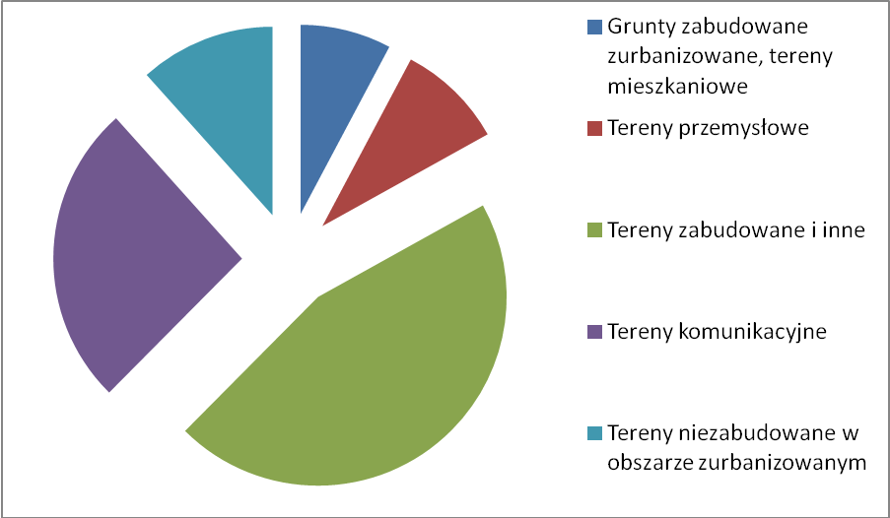

Podział gruntów ze względu na formę władania
Grunty w bezpośrednim zarządzie 512,10 ha
Grunty w dzierżawie 46,71 ha
Grunty oddane w trwały zarząd 17,9 ha
Grunty oddane w użytkowanie wieczyste 278,80 ha

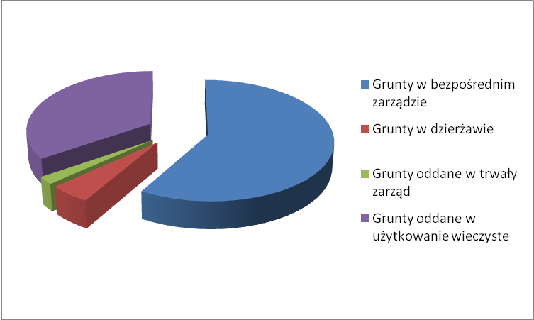
II. Prognozy⁾
Lp. | Forma władania | Rok 2015 | Rok 2016 | Rok 2017
1. | Sprzedaż nieruchomości | 2 ha | 1 ha | 1 ha
2. | Sprzedaż lokali mieszkalnych | ok. 50 lokali | ok. 50 lokali | ok. 50 lokali
3. | Dzierżawa | ok. 40 ha | Ok. 40 ha | Ok. 40 ha
4 | Nabywanie gruntów | 1 ha | 1 ha | 1ha
- Prognoza dotycząca udostępnienia nieruchomości zasobu oraz nabywania nieruchomości do zasobu

- Prognoza dotycząca udostępnienia nieruchomości zasobu oraz nabywania nieruchomości do zasobu w złotych
Lp. | Forma władania | Rok 2015 | Rok 2016 | Rok 2017
1. | Sprzedaż nieruchomości | 3 830 000 | 1 915 000 | 1 200 000
2. | Sprzedaż lokali mieszkalnych | 1 890 000 | 1 800 000 | 1 800 000
3. | Dzierżawa | 252 000 | 260 000 | 210 000
4 | Nabywanie gruntów | 100 000 | 90 000 | 60 000

- Prognoza dotycząca poziomu wydatków związanych z udostępnieniem nieruchomości zasobu oraz nabywaniem nieruchomości
do zasobu
Lp. | Tytuł wydatku | Prognoza wydatków w zł
Lp. | Tytuł wydatku | Rok 2015 | Rok 2016 | Rok 2017
1. | Zakupy inwestycyjne | 400 000 | 400 000 | 300 000
2. | Z tytułu podziałów i wycen | 115 000 | 95 000 | 90 000
3. | Z tytułu kar i odszkodowań | 1 336 000 | 300 000 | 200 000

- Prognoza dotycząca wpływów osiąganych z opłat z tytułu użytkowania wieczystego nieruchomości Miasta Inowrocławia oddanych w użytkowanie wieczyste oraz opłat z tytułu trwałego zarządu nieruchomości Miasta Inowrocławia
Lp. | Tytuł dochodu | Prognoza wpływów w zł
Lp. | Tytuł dochodu | 2015 rok | 2016 rok | 2017 rok
1. | Opłaty z tytułu użytkowania wieczystego | 1 063 000 | 1 080 000 | 1 000 000
2. | Opłata z tytułu trwałego zarządu- Miejski Ośrodek Pomocy Społecznej, Środowiskowy Dom Samopomocy | 123,96 | 123,96 | 123,96

- Prognoza dotycząca aktualizacji opłat z tytułu użytkowania wieczystego nieruchomości Miasta Inowrocławia oddanych w użytkowanie wieczyste oraz opłat z tytułu trwałego zarządu nieruchomości Miasta Inowrocławia

Nie przewiduje się aktualizacji opłat z tytułu użytkowania wieczystego, która dotyczyć będzie działalności handlowo- usługowej z uwagi na ich aktualizację w 2011 r. Nie przewiduje się aktualizacji opłat z tytułu użytkowania wieczystego gruntu pod budynkami mieszkalnymi.
Nie przewiduje się aktualizacji opłaty z tytułu trwałego zarządu nieruchomości Miasta Inowrocławia.

- Program zagospodarowania zasobu nieruchomości Miasta Inowrocławia

1) W celu prowadzenia prawidłowej gospodarki zasobem nieruchomości zakłada się:
a) sprzedaż - planuje się przeznaczyć do zbycia ok. 4 ha w latach 2015-2017,
b) oddanie w trwały zarząd (teren przy Przedszkolu Nr 20 „Kujawskie Dzieci” przy ul. Wojska Polskiego 13A oraz wydzielony lokal wraz
z udziałem w gruncie i przyległy teren przy filii Przedszkola Nr 20 „Kujawskie Dzieci” przy ul. Alejnika 13),
c) sprawowanie bezpośredniego zarządu (drogi, użytki zielone itp.),
d) dzierżawę ok. 40 ha,
e) sprzedaż na rzecz dotychczasowych najemców lokali - przewiduje się sprzedaż ok. 50 lokali mieszkalnych rocznie,
f) przeznaczenie nieruchomości pod budownictwo socjalne,
g) nabywanie nieruchomości - przewiduje się zmniejszenie nabyć w latach 2015-2017 w porównaniu z latami poprzednimi,
h) podziały nieruchomości.

2) Planuje się, że wpływy z tytułu udostępniania nieruchomości kształtować się będą na poziomie:
Lp. | Tytuł prawny dochodu | Prognoza wpływów w zł
Lp. | Tytuł prawny dochodu | 2015 rok | 2016 rok | 2017 rok
1. | Sprzedaż majątku (sprzedaż lokali mieszkalnych, sprzedaż gruntów) | 4 800 000 | 3 946 300 | 1 350 000
2. | Dzierżawa | 252 000 | 260 000 | 260 000
3. | Opłaty z tytułu użytkowania wieczystego | 1 063 000 | 1 080 000 | 1 000 000
4. | Przekształcenie użytkowania wieczystego w prawo własności | 650 000 | 220 000 | 100 000
5. | Opłaty adiacenckie i planistyczne | 2 250 000 | 1 000 000 | 1 000 000

¹⁾ Zmiany tekstu jednolitego wymienionej ustawy zostały ogłoszone w Dz. U. z 2013 poz. 594, poz. 645, poz. 1318, z 2014 r. poz. 379, poz. 1072 ²⁾ Zmiany tekstu jednolitego wymienionej ustawy zostały ogłoszone w Dz. U. z 2014 r., poz. 518, poz. 822.
⁾ Dane pochodzą z rocznego sprawozdania dot. obrotu gruntami za rok 2014.
⁾ Prognozy sporządzono na podstawie uchwały budżetowej na rok 2015.

